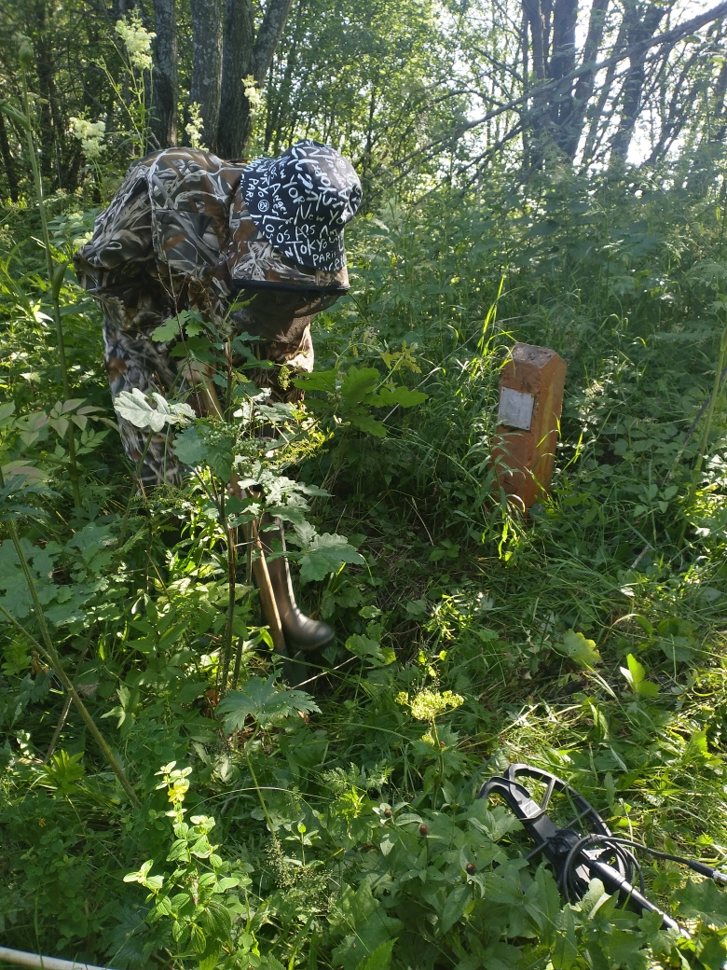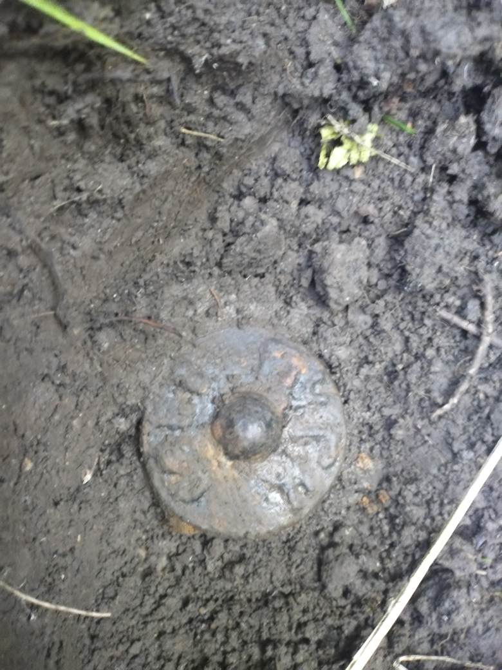

От теории к практике: студенты ВоГУ участвуют в обследовании геодезических пунктов

Сотрудники отдела геодезии и картографии Управления Росреестра по Вологодской области вместе со студентами 3 курса специальности городского кадастра и землеустройства Вологодского государственного университета обследовали пункты нивелирной сети, расположенные в районе разъезда Оларево Вологодского муниципального округа.
Пункты государственной нивелирной сети – инженерные конструкции, закрепляющие точки земной поверхности с определенными высотами. На территории Вологодской области находятся 1474 пункта I и II класса, 5746 пунктов III и IV класса гос.нивелирной сети. Они располагаются в грунте, стенах зданий, жилых домов, в устоях мостов или в других сооружениях.
«Обследование пункта геодезической сети часто очень сложный и трудоемкий процесс. Геодезические знаки нередко находятся в труднодоступных местах, далеко друг от друга, поэтому приходится добираться пешком с оборудованием на значительные расстояния. Помимо этого чтобы найти пункт необходимо копать грунт порой глубиной до 1,5 метров», – рассказывает ведущий специалист-эксперт отдела землеустройства, мониторинга земель, геодезии, картографии, кадастровой оценки недвижимости Управления Росреестра по Вологодской области Ольга Билык.
После обнаружения пункта нивелирной сети его осматривают на предмет сохранности и пригодности для дальнейшего использования, заполняют специальные карточки учета, осуществляют фотофиксацию.
Со всеми заданиями эксперты Управления и практиканты справились отлично.
«Уверенна, что полученный на практике в Росреестре опыт полевых работ поможет в дальнейшем будущим специалистам-землеустроителям уверенно справляться с поставленными профессиональными задачами, обеспечивая высокое качество и точность проводимых работ», – отметила врио руководителя Управления Росреестра по Вологодской области Елена Орлова.

Контакты для СМИ:
Пресс-служба Управления Росреестра по Вологодской области
(8172) 72 86 11, доб. 1045
press@r35.rosreestr.ru
160001, г. Вологда, ул. Челюскинцев, д. 3

